Министерство сельского хозяйства
Российской Федерации

Департамент технической политики

Сибирская
государственная зональная машиноиспытательная станция

Протокол испытаний

№ 12-18-00 (4130292)

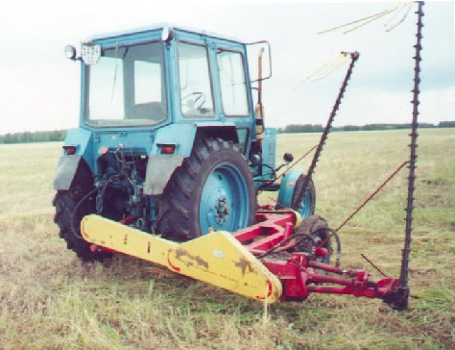

Косилки двухбрусной полунавесной КД-Ф-4,0

Изготовитель (разработчик) |  |  | Адрес
ООО “Ульяновское” |  |  | 646228, Омская обл., Омский р-н,  с.Ульяновка
Результаты испытаний

Косилка двухбрусная полунавесная КД-Ф-4,0
Назначение | Предназначена для скашивания естественных и сеяных трав с укладыванием скошенной массы в прокос
Качество работы :
- рабочая ширина захвата, м |  |  | 4,01
- высота среза, см |  |  | 5,7…7,1
- потери общие |  |  | 0,4
Производительность |  |  | до 4,16 га за час основного времени
Условия эксплуатации:
- навеска (присоединение) на трактор (способ агрегатирования) |  |  | полунавесная
- перевод в рабочее и транспортное положение |  |  | гидросистемой трактора
- настройка рабочих органов |  |  | настройкой опорных башмаков
- время подготовки машины к работе (навески) |  |  | 2,01 чел.-ч
Агрегатирование |  |  | трактора класса 0,9-1,4 не имеющих  переднего привода
Потребляемая мощность |  |  | до 24,4 кВт
Трудоемкость ежесменного ТО |  |  | 0,2 чел.-ч
Эксплуатационная надежность |  |  | недостаточная
Удобство управления |  |  | удобно
Безопасность выполнения работ |  |  | обеспечена
Описание конструкции машины
Косилка КД-Ф-4,0 полунавесная, агрегатируется на прицепное устройство трактора и подвеску, установленную на лонжероны трактора. Косилка состоит из двух модулей – переднего и заднего, включающих режущий аппарат и механизм уравновешивания, рамы с опорным колесом, привода, гидросистемы.
Высота среза меняется перестановкой опорных башмаков режущих аппаратов.
Технологический процесс осуществляется следующим образом: при движении агрегата трава срезается сегментно-пальцевым режущим аппаратом, переваливается через пальцевой брус и ложится на землю.
Техническая характеристика
Показатели |  |  | Численные значения
Габаритные размеры машины, мм:
- длина |  |  | 3770
- ширина |  |  | 5390
- высота |  |  | 950
Ширина захвата, м |  |  | 4,01
Высота среза, см |  |  | 5,7…7,1
Масса, кг |  |  | 625
Рабочая скорость, км/ч |  |  | до 10
Результаты испытаний
Качество работы |  | Испытания косилки проводились на кошении естественных и сеяных многолетних трав. На обоих фонах косилка обеспечивает выполнение технологического процесса с заданной высотой среза растений с величиной отклонений удовлетворяющей АТТ. Общие потери после прохода косилки не превышают 0,4% (по АТТ не более 1,0%).
Производительность |  | На кошении многолетних трав в агрегате с трактором  МТЗ-80 при рабочей скорости 6,9 км/ч и урожайности 4,5 т/га получена производительность 3,54 га за час основного времени, за час сменного времени – 2,07 га. Расход топлива составил 3,58 кг/га. Коэффициент надежности технологического процесса составил 1,0.
Безопасность движения |  | Косилка КД-Ф-4,0 удовлетворительно приспособлена к движению с трактором МТЗ-80. Транспортная скорость до 20 км/ч, дорожный просвет 230 мм.
Техническое обслуживание |  | Предусмотрено два вида – ежесменное и периодическое.  Трудоемкость ежесменного ТО – 0,2 чел.-ч. В инструкции по эксплуатации в достаточном объеме излагаются все вопросы эксплуатации технического обслуживания косилки.

Заключение по результатам испытаний
Косилка двухбрусная полунавесная КД-Ф-4,0 обеспечивает выполнение технологического процесса на кошении естественных и сеяных многолетних трав с показателями соответствующими АТТ. Надежность косилки недостаточна. Наработка на отказ 37,5 ч.

Испытания проведены: | Сибирской государственной зональной машиноиспытательной станцией
Испытания провел: | Кузнецов В.И.
Источник информации: | Протокол испытаний № 12-18-00 (4130292)  от 8 ноября 2000 года

